1. iteratsiooni head ja vead

Ilmselgelt ei panustanud piisavalt aega projekti. Ärme korda oma eelmise aasta vigu, kus lükkasime asju viimasele hetkele ja siis tegime uisa-päisa midagi ära.

Skeemimine ei vii oskuste ning teadmisteni, isegi, kui asi tegelikult tehtud saab.

Prioriteedid peame paikka saama ja edaspidi peame ka kokkulepitud aegadest kinni hoidma. Lisaks andmebaasidele on see aine üks tähtsamaid sellel semestril.

Carmen peab kaotatud aja tasa tegema ja tüdrukutele järgi jõudma. (vt. Tee järgi puudutud nädala iseseisev töö). Järgmises iteratsioonis peab suurema panuse tegema, et asjad oleks tasakaalus.

Tööjaotus tahab ülevaatamist. Ellenil praegu liiga suur osakaal kogu projektis võrreldes teistega. Äkki Ellen rohkem front-endi peale ja Carmen + Annabel back-endi? Swapime rolle.

Õpetame üksteist.

Nädalavahetused 🡪 kirjutame projekti

Inspo: <https://www.muicss.com/docs/v1/example-layouts/landing-page>

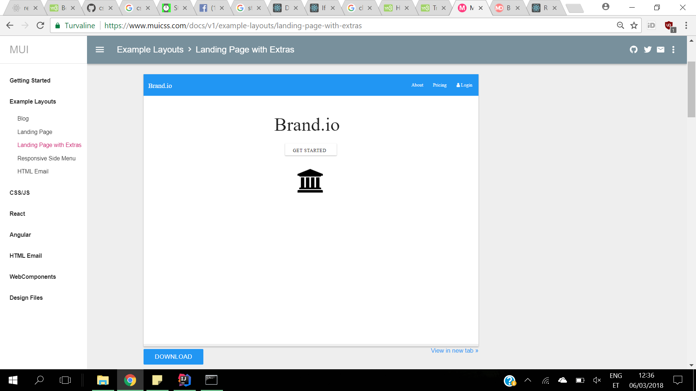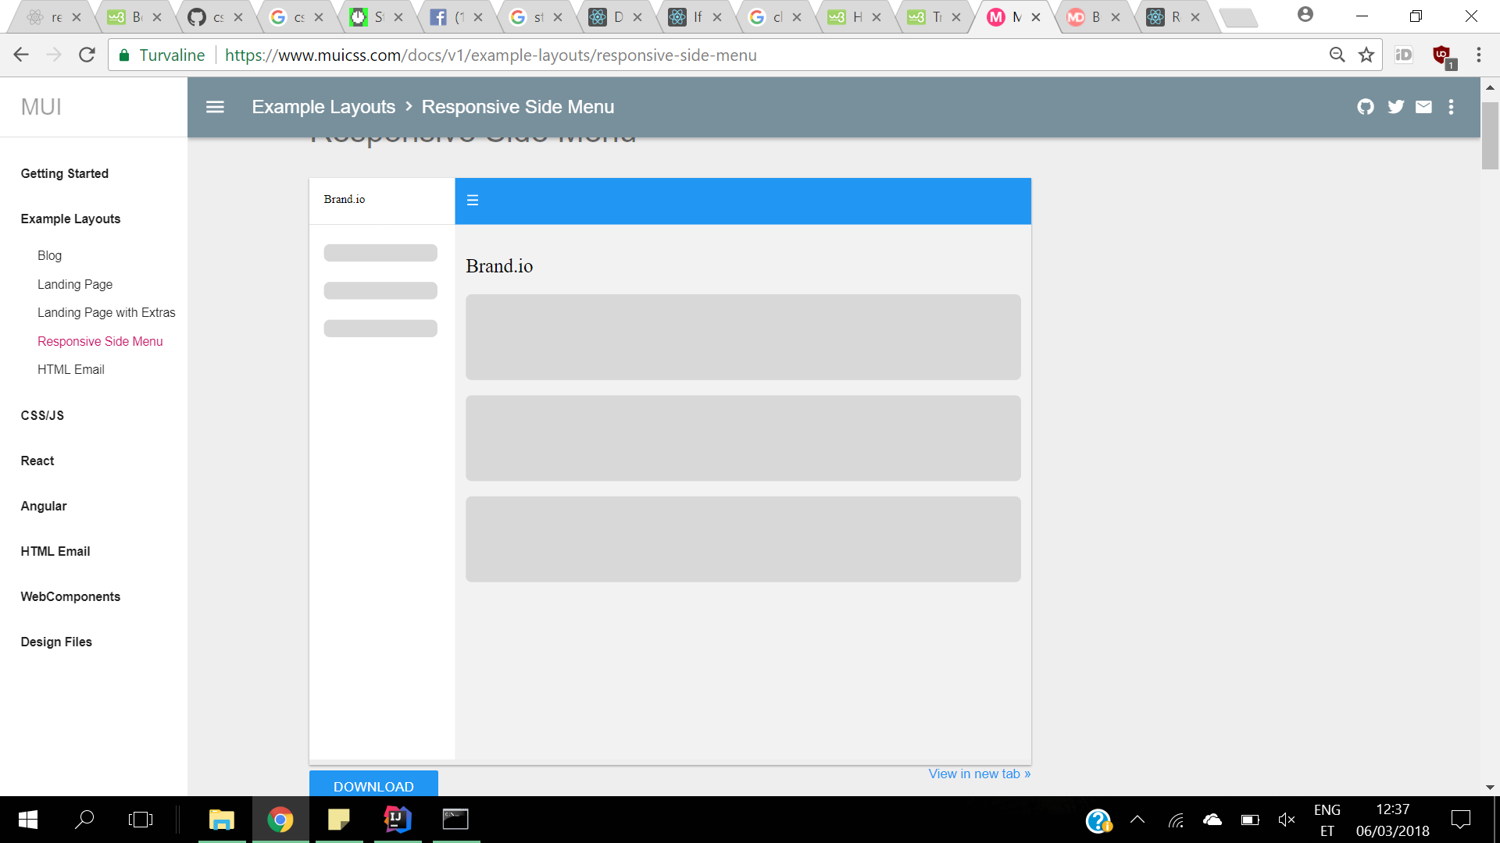

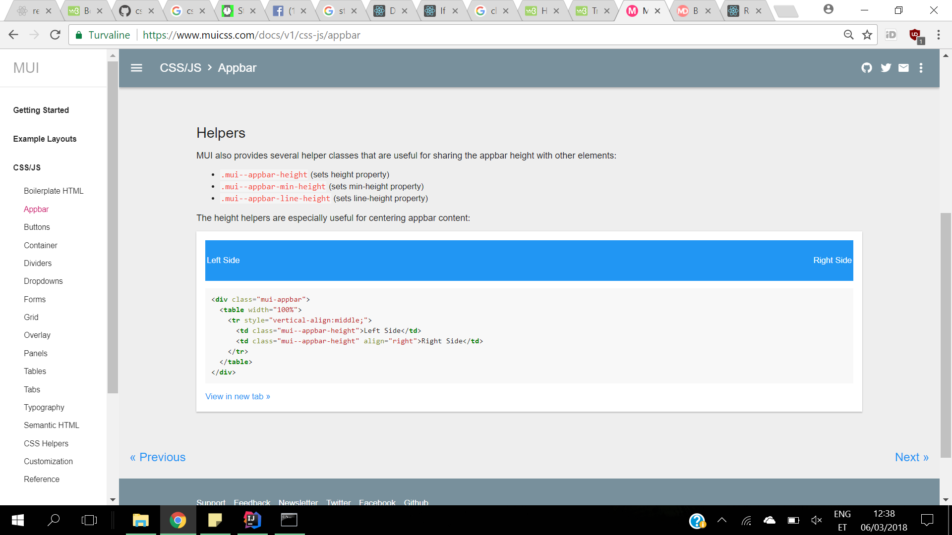

Positive thinking! We can do this.